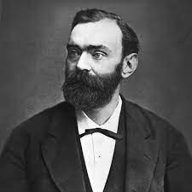
Nom: Alfred Bernhard Nobel
Période de temps: 1833 à 1896
Nationaliter: Suédois
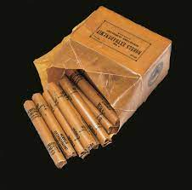
Découverte: le mélange explosif

